《在线课堂》学习单
班级： 姓名：
单元 | 6年级上册数学第1单元
课题 | 分数乘整数
温  故  知  新 | 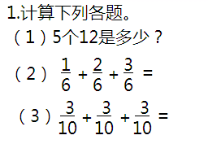
自  主  攀  登 | 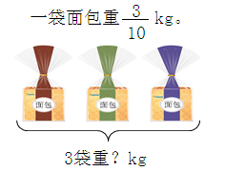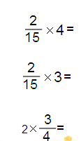  3个 $\frac{2}{7}$ 是多少？ $\frac{3}{10}$ + $\frac{3}{10}$ + $\frac{3}{10}$ =
稳  中  有  升 | 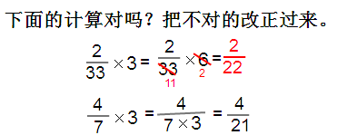
说句心里话

